理科教育法Ⅲ 第４回 模擬授業報告書
ポリアクリル酸ナトリウムの吸収力
５班 風間明 村岡由美香 山本明李

- 目的
おむつに含まれる高分子吸収材を実際に用いてその吸収力を確かめるとともに、その構造からどのようにそうなったかを理解する。また、高分子吸収材が自分の身の回りで様々なものに用いられていることを知ってもらう。

- 準備物
プラスチック製コップ12個、塩、おむつ３個

今回の授業の予算
プラスチック製コップ(20個入り） 108円
塩は少量で十分なため、家にあるものを持って来た。
おむつは知人から入手したため費用はかからなかった。2個使った。

４０人学級（10班分）の場合の予算
プラスチック製コップ２０個入り×4 432円
合計 432円

- 授業準備
おむつからポリアクリル酸ナトリウムを取り出し、コップに入れた。水を適量別のコップに入れた。それぞれ６個ずつ用意した。

- 実験方法
  - コップに入った水を少しずつポリアクリル酸ナトリウムの入ったコップに注ぎ、軽く混ぜた。
  - 水を吸収したポリアクリル酸ナトリウムに塩を適量かけた。

- 実験結果
  - の後、ポリアクリル酸ナトリウムは水を吸収して固まった。
  - の後、ポリアクリル酸ナトリウムと水は分離した。

- 実験考察
ポリアクリル酸ナトリウムは、ポリアクリル酸ナトリウム同士で付加重合を行い網目状の3次元の立体構造を取っている。これに水を加えると、ポリアクリル酸ナトリウム分子からナトリウムイオンが電離し、主鎖にはマイナス電荷を持つ部分が多くできる。そこでマイナス同士、互いに反発して分子の間が広がり、そこに多量の水がとりこまれる。この水が強く捕らえられており、圧力をかけても離れない。
しかし、食塩を加えるとポリアクリル酸ナトリウムのナトリウムイオンと食塩のナトリウムイオンが散在するので、高分子外のナトリウムイオン濃度が高分子内に比べて大きくなる。その結果、内外の濃度をそろえる向きに浸透圧は働くので、水が再び外に出てきた。

7.授業風景
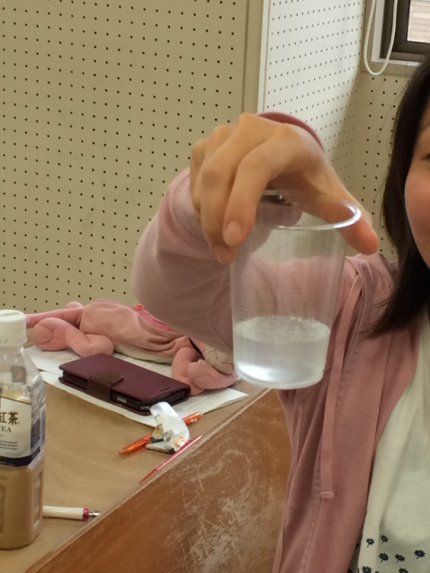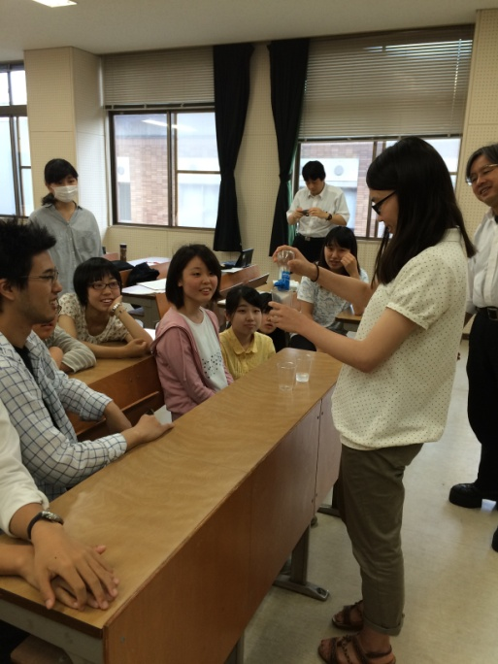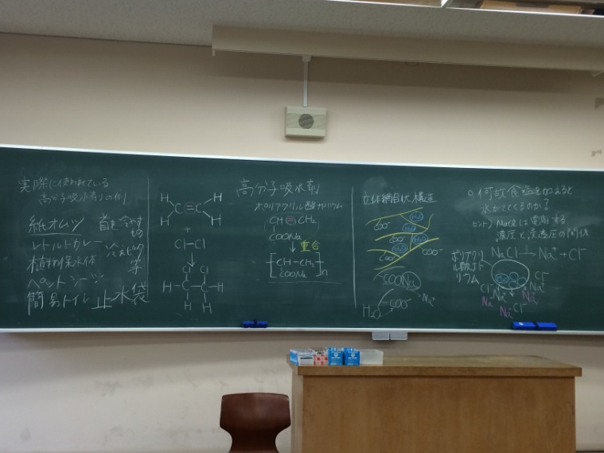
8．評価

＜よかった点＞
・声が大きく、話し方がゆっくりで聞き取りやすかった。
・口調がよかった。
・板書の内容がシンプルでわかりやすかった。
・実生活とつなげていて印象に残った。
・机間巡視中の態度や生徒との接し方が教師らしくてよかった。
＜改善点＞
・実験の準備不足（予備の分を用意しておくべきだった）。
・実験で使うものを配る前に注意事項を言う。
・実験で使うものがどう危険なのかを説明する。
・口頭と板書の説明だけではわかりにくい所は３D映像などを準備する。
・説明のときに一方通行の授業にならないように注意する。
・説明するのが難しい部分も自信を持って大きな声で話す。
・板書で項目ごとに区別分けをする。
・班での話し合いを何分でするかの時間設定をきっちりとする。
・実生活の説明部分の画像を用意する。
・内容の膨らまし方を考える（実生活と関する部分や豆知識ばかりを増やしてしまい、
何を強調したいのかわからなくなっていた）。
9．考察と反省
事前に予備実験をおこなった際にグラム単位で物質の量を調べておくべきだった。また、教員側が完全には理解できていない部分は自信なく話してしまい説得力がない話し方になるため生徒の理解も浅くなると感じた。さらに一方通行の授業となってしまい生徒とのコミュニケーションが取れない展開になったことが悔やまれた。内容が薄い範囲だったこともあるがまとめの時間に試験に出る、出ないにかかわらず学習者にとって有意義な知識を話せるだけの知識を身に着けておくべきであった。また3Ⅾでないと分かりにくい部分もあったためパワーポイントなどで視覚的に分かりやすくする工夫も必要だと感じた。

